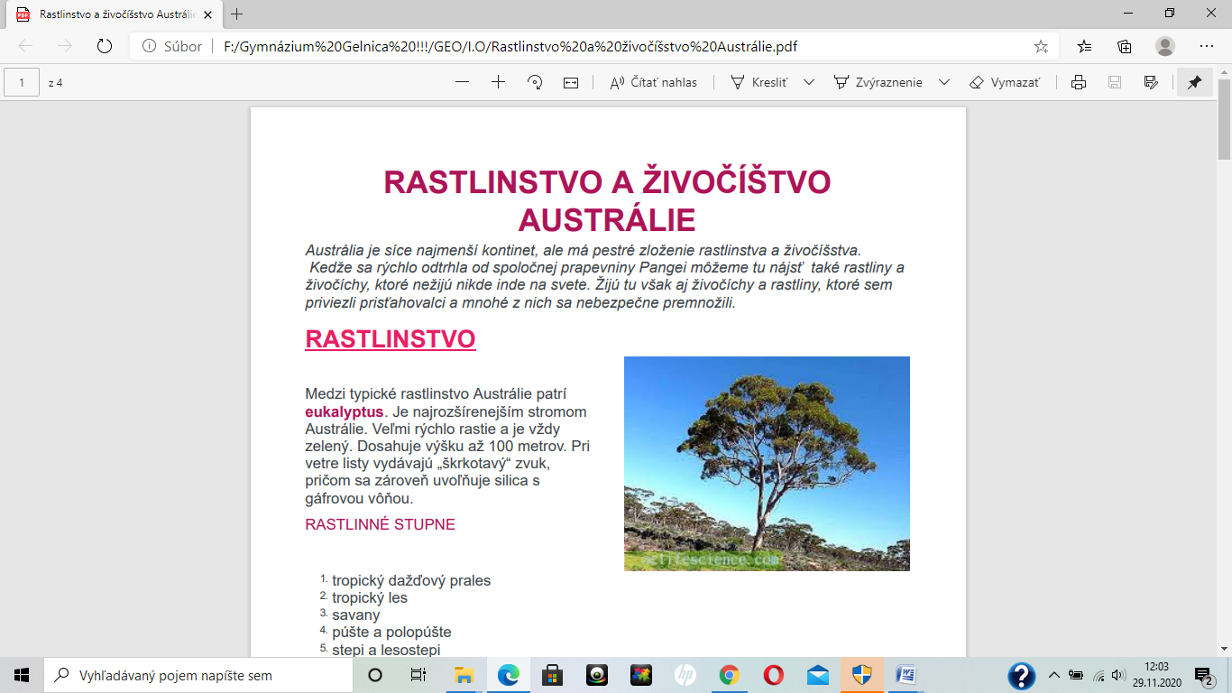

**RASTLINNÉ STUPNE**: (zo severu na juh v takom poradí)

-daždový prales (na severe)

-savany

-púšte

-stepi

-lesy mierneho pásma

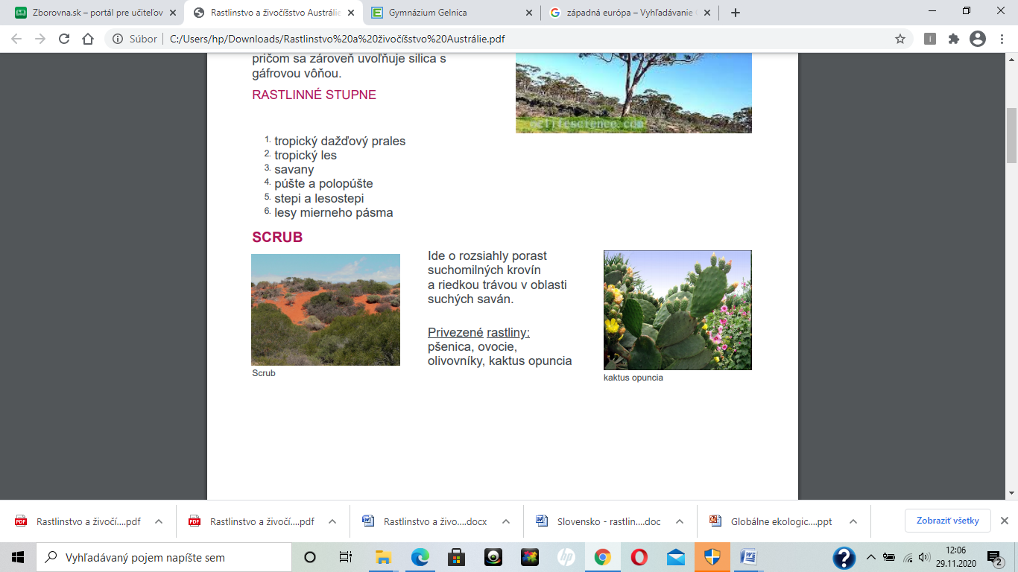

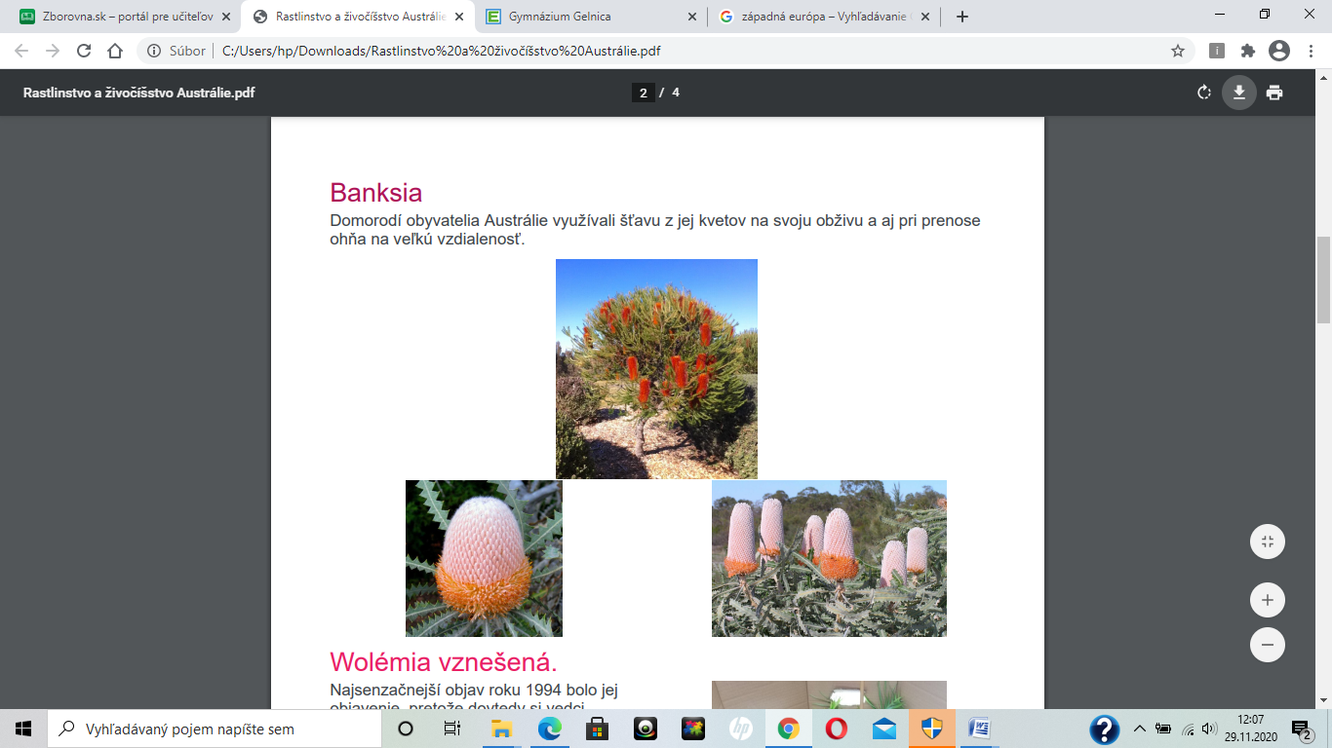

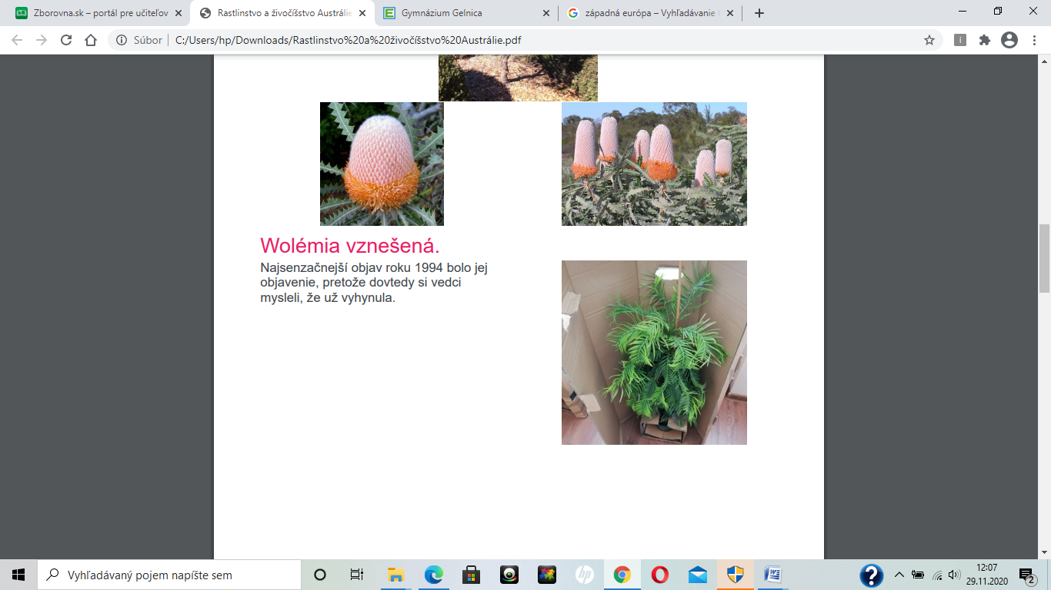

**ŽIVOČÍŠSTVO**

-v Austrálii žije veľa **ENDEMITOV** (to sú také organizmy, ktoré žijú len na 1 mieste a nikde inde na Zemi nie sú).

*Známe endemity*: vypíš si z obrázkov

